**«Нетрадиционные формы работы с родителями»**

**Деловая игра для воспитателей: ТУРНИР ЭРУДИТОВ**

# Выполнил

# старший воспитатель

# «МБДОУ №39 «Журавлик»

# Пряничникова Наталья Николаевна

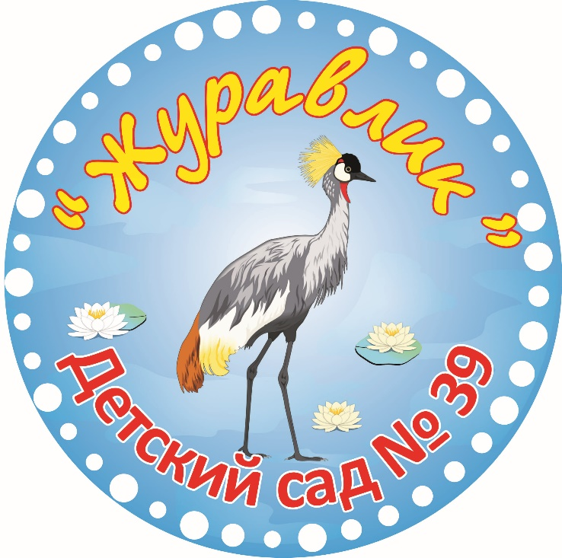

**Цель:** повышение профессиональной компетентности педагогов в области организации взаимодействия с родителями воспитанников.

**Задачи:**

* Уточнить и систематизировать знания педагогов по проблеме взаимодействия с родителями. Провести мини-диагностику знаний педагогов в этой области.
* Активизировать педагогическое мышление воспитателей как основу использования нетрадиционных форм работы с родителями в ДОУ, стимулировать развитие у них творчества и профессиональной активности.
* Поддержать интерес педагогов к дальнейшему изучению данной темы.

**Оборудование:**  кроссворд «работа с родителями», пословицы и поговорки о семейном воспитании.

**ПОДГОТОВИТЕЛЬНАЯ РАБОТА**

Тематический контроль «Методика проведения родительских собраний».  
Конкурс на «Лучшее родительское собрание».  
Подбор педагогических ситуаций для обсуждения.  
Подбор вопросов и заданий для мини-диагностики педагогов по проблеме взаимодействия с родителями.

**Деловая игра «Турнир эрудитов»**

Поскольку мы с Вами занимались изучением проблемы сотрудничества с родителями, то нас всех можно назвать эрудитами в этой области. А игра поможет нам вспомнить и уточнить уже имеющиеся знания, расставить акценты, обозначить вопросы, требующие дополнительного изучения. Игра будет состоять из 7 конкурсов.

**Конкурс № 1 Отгадывание кроссворда «Работа с родителями»**

1) Основной нормативный документ, откуда взята данная фраза:   
«… дошкольник не эстафета, которую передает семья в руки педагогов детского сада. Здесь важен не принцип параллельности, а принцип взаимопроникновения двух социальных институтов…. Тенденция, направленная на укрепление семьи, минимизирует общественное воспитание в пользу семейного»

(Из Концепции дошкольного воспитания)

2) Традиционная познавательная форма взаимодействия с родителями. (Конференция)  
3) Основной метод изучения семей воспитанников. (Наблюдение).  
4) Один из приемов активизации родителей. (Игра).  
5) … – это опросный лист для получения каких-либо сведений о том, кто его заполняет, или для получения ответов на вопросы, составленные по определенной программе. (Анкета)  
6) … – это исторически сложившаяся система взаимоотношений между супругами, родителями и детьми. Члены её связаны родственными или брачными узами, общностью быта, взаимной моральной ответственностью. (Семья)  
7) Традиционная форма проведения родительского собрания. (Лекция)  
8) Нетрадиционная форма проведения родительского собрания. (Аукцион)

**Конкурс № 2 «Если спросишь – я отвечу»**

Ведущий поочередно задает каждой команде вопросы. Жюри оценивает правильность ответа.   
**Из какого нормативного документа взята эта фраза: «Родители – первые педагоги ребенка. Они обязаны заложить основы физического, нравственного и интеллектуального развития личности ребенка в младенческом возрасте»**. (Закон РФ об образовании ст. 44)

**Выберите наиболее полный ответ. Семейное воспитание – это**…

– воспитание детей в условиях семьи;  
– более или мене осознанные усилия по взращиванию ребенка;  
– управляемая система взаимоотношений и взаимодействий родителей с детьми, направленная на достижение желаемых результатов;  
– средство семейного образования;  
– форма общеобразовательной подготовки родителей.

**Назвать метод не относящийся к методам изучения семейной истории**:

– наблюдение;  
– беседа;  
– анкетирование;  
– интервью с родителями;  
– лабораторный эксперимент.

**К методам активизации родителей относится**?

– доклад педагога;  
– вопросы и приведение примеров;  
– игнорирование ребенка;  
– диагностика;  
– контроль;  
– игра.

**Что относится к нетрадиционным формам общения педагога с родителями?**

– собрания;  
– круглый стол;  
– конкурсы;  
– информационные стенды;  
– беседы.

**Что относится к традиционным формам общения педагога с родителями?**

– телефон доверия;  
– ток-шоу;  
– конкурсы;  
– викторины;  
– консультации.

**Какие формы работы выделяются во взаимодействии педагогов с семьей?**

– индивидуальные;  
– подгрупповые;  
– коллективные;  
– традиционные/нетрадиционные

**К познавательным формам общения не относится…**

– собрания;  
– консультации;  
– устные журналы;  
– фольклорные праздники;  
– брейн-ринг.

**Конкурс № 3 «Копилка мудрых мыслей»**

Педагогам дается задание, составить высказывание из обрывков фраз.

«Человек рождается не для того, чтобы бесследно исчезнуть никому не известной пылинкой… Человек оставляет себя, прежде всего, в человеке. Если ты хочешь остаться в сердце человеческом, – воспитай своих детей»

В. А. Сухомлинский

**Ребенка можно сравнить с зеркалом.  
Он отражает, а не излучает любовь.  
Если ему дать любовь, он возвращает её.  
Если ничего не дать, ничего и не получишь.**

Р. Кемпбелл

**Конкурс №4 «Аукцион педагогических идей»**

Командам предлагается назвать как можно больше традиционных и нетрадиционных форм проведения родительских собраний (посиделки, открытый микрофон, круглый стол, мастер-класс, семейный калейдоскоп, вечер вопросов и ответов, заседания семейного клуба, новоселье группы, вечер при свечах, встречи со специалистами, устный журнал, конференции и т. д.)

**Конкурс № 5 «Рекламное агентство»**

В течение 5 минут команды должны придумать название мероприятия с родителями, определить его цели, разработать план его проведения.

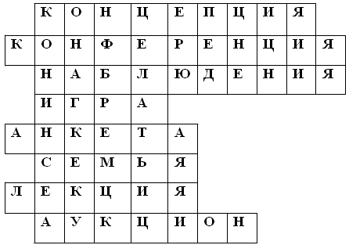

**СПИСОК ИСПОЛЬЗОВАННОЙ ЛИТЕРАТУРЫ**

1. *Аралова М. А.* Формирование коллектива ДОУ: Психологическое сопровождение. – М., 2005.
2. *Белая К. Ю.* Педсовет в дошкольном образовательном учреждении. Подготовка и проведение. – М., 2004.
3. *Белая К. Ю.* Дошкольное образовательное учреждение: Управление по результатам. – М.,2003.
4. *Волобуева Л. М.* Работа старшего воспитателя ДОУ с педагогами. – М., 2004.
5. *Голицина Н. С.* Система методической работы с кадрами в ДОУ. – М., 2003.
6. *Голицина Н. С.* Копилка педагогических идей. Работа с кадрами. – М., 2006.